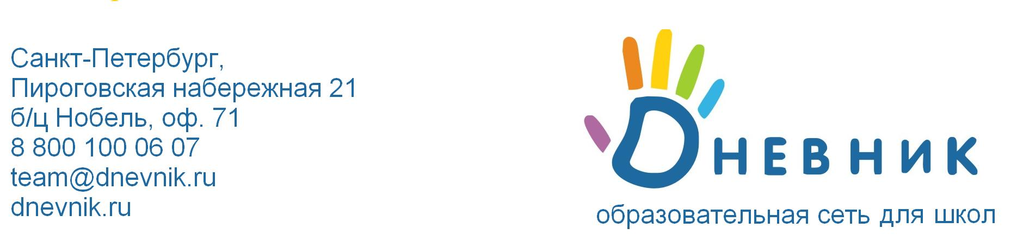
СВИДЕТЕЛЬСТВО О ПУБЛИКАЦИИ
№ 055
Двадцать седьмое января две тысячи десятого года
город Санкт-Петербург
Настоящим удостоверяется, что в Электронной Медиатеке Образовательной социальной сети «Дневник.ру» для некоммерческого использования в образовательных целях размещен объект интеллектуальной собственности (авторского права) – произведение – являющееся результатом творческой деятельности

Литературная викторина для учащихся 7-8 классов «Добро пожаловать в библиотеку!»

на основании договора о передачи неисключительного авторского права

Автором и обладателем исключительного права на данное произведение является, по его заявлению, гражданин Российской Федерации

СМИРНОВА ЮЛИЯ ЮРЬЕВНА, школа №93, г. Санкт-Петербург

Произведения размещены исключительно в некоммерческих образовательных целях и доступны в ограниченном доступе без права копирования по адресу: http://lib.dnevnik.ru/work.aspx?work=12370
Произведение прошло экспертизу научно-методического совета Института довузовского образования Факультета филологии и искусств Санкт-Петербургского государственного университета.
Директор Института довузовского образования
Факультета филологии и искусств
Санкт-Петербургского государственного университета
Д.п.н. профессор Казакова Е.И.